ПРОЕКТ
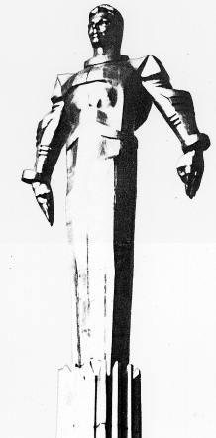 | Повестка внеочередного  заседания № 65  Совета депутатов муниципального округа Гагаринский  дата проведения: 30.01.2017 года  время проведения: 16-30  место проведения: Университетский проспект, д.5  Зал заседаний
 | Вопрос, внесенный на заседание | Докладчик | Время обсуждения вопроса
1. | О внесении изменений в решение Совета депутатов муниципального округа Гагаринский от 22.01.2016 г. № 62/12 «О досрочном прекращении полномочий депутата Совета депутатов муниципального округа Гагаринский Огородникова Г.Б.» | Филатова М.Н. Чирков М.А. | 16-30  10 мин.
2. | Разное

Председатель Совета
депутатов М.Н. Филатова

